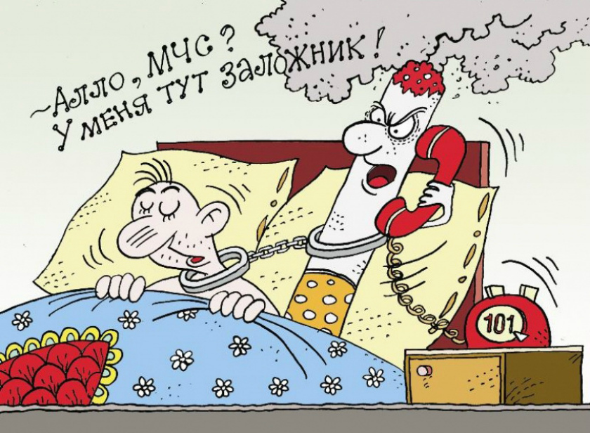
Остерегайтесь небрежных курильщиков!
Каждый день сводки МЧС пестрят новостями о том, что в чей-то дом пришла огненная беда. Главная героиня новостей практически во всех случаях – человеческая беспечность, второй хедлайнер – окурок, халатно выброшенный соседом с верхних этажей либо непотушенный после курения. «Проще предупредить беду, чем потом ее ликвидировать» – рассказываем простыми словами, как проводить сеансы табакокурения безопасно, если не для своего здоровья, то хотя бы для сохранности своего дома, а также о том, как не стать погорельцем рядом с курящими соседями. Не секрет, что в Беларуси курит большое количество населения. По данным различных опросов, больше 50% мужчин и 10% женщин ежедневно рискуют не только своим здоровьем, но и жилищем вследствие непогашенного окурка. Такие, вроде бы безобидные действия «достал-покурил-выбросил», могут привести к трагической цепочке: «закурил-выпил-уснул». Вызвав тление, сам окурок через некоторое время гаснет, но образованный им очаг тления превращается в возгорание. Курение в паре с алкоголем приводит в лучшем случае к подкопченным стенам и потолку, в худшем – к потере дома или даже к смерти. Курение в постели – одна из основных причин пожаров и смерти белорусов, но не менее опасную угрозу представляют непогашенные окурки, выброшенные с верхних этажей. Зачастую балконы и лоджии выступают в виде подсобок, на которых хранится старая одежда и легковоспламеняющиеся жидкости. Курящий человек подвергает риску не только себя, но и близких. О последствиях для здоровья давно известно: пассивное курение наносит большой вред окружающим, но выброшенный окурок вполне может принести беду жителям нижних этажей. Пепельница не ядерная физика, а освоить искусство обращения с ней – проще простого. Напомните об этом любящим табак соседям и запомните сами, если пристрастились к вредной привычке. Как курить безопасно (хотя бы для сохранности вашей жизни):
1. Если сами не можете отказаться от табака, не бросайте сигареты на пол и не курите в постели; 2. Окурки нужно складывать в жестяную банку, наполненную водой. Забудьте о привычке кидать «бычки» с лоджии или балкона; 3. Закрывайте на балконе или лоджии окна, а также не храните там легковоспламеняющиеся жидкости. Иногда прибираться и не устраивать на балконе склад – хорошее решение не только для любителей минимализма; 4. Установите пожарный извещатель, который поможет вовремя оповестить вас о пожаре. Но помните! Лучшее средство обезопасить себя от последствий табака – совсем бросить курить. Не забывайте, что летающие и пьяные окурки могут стать причиной искалеченных жизней, поломанных судеб и сожженного дома.

